齐鲁工业大学（山东省科学院)在校生2023年国家普通话水平测试报名流程
1.微信“扫一扫”扫描图中二维码【普通话测试费】直接登录报名界面。

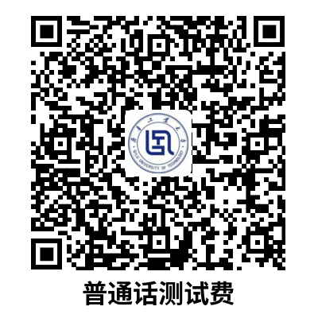
2.跳弹至完善信息界面

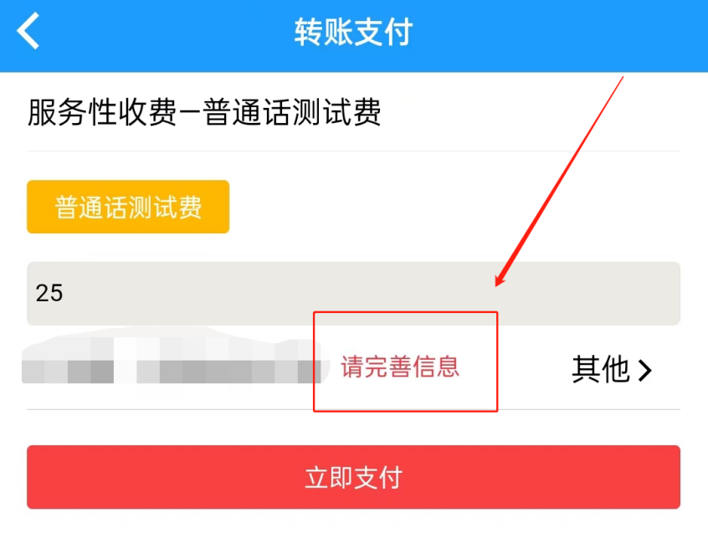
3.点击完善信息，完善报名信息
注意：请务必确保信息采集争取无误，选择对应校区进行报名。

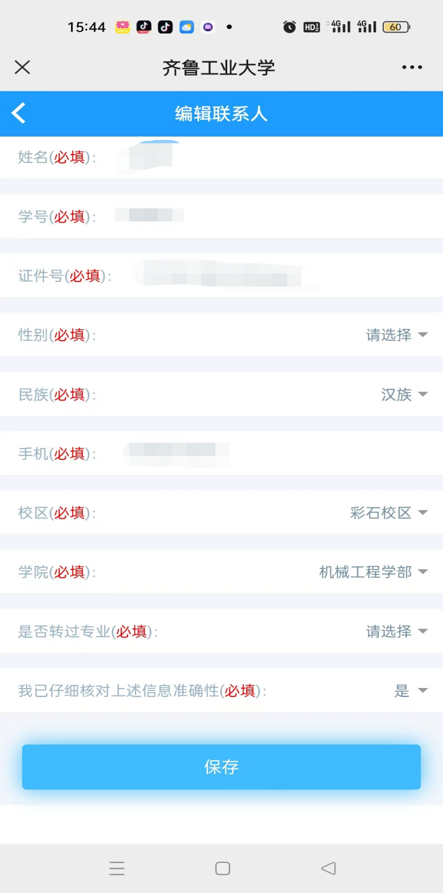

4.点击立即支付，报名完成。
